Прислать готовое задание либо ссылкой на github либо архивом с файлами

1. на сайте <https://checkio.org/> порешать задачи до уровня simple включительно- (решить хотя бы 20 задач)
2. Тестовое задание на позицию разработчика в тестировании

Необходимо автоматизировать проверку следующих сценариев:

## Поиск в яндексе

1. Зайти на yandex.ru
2. Проверить наличия поля поиска
3. Ввести в поиск Тензор
4. Проверить, что появилась таблица с подсказками (suggest) 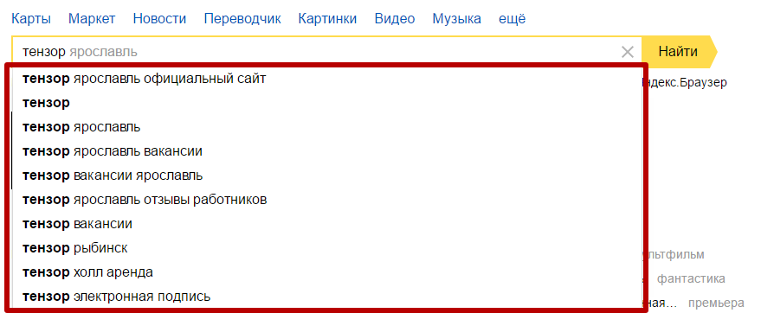
5. При нажатии Enter появляется таблица результатов поиска
6. В первых 5 результатах есть ссылка на tensor.ru

## Картинки на яндексе



1. Зайти на yandex.ru
2. Ссылка «Картинки» присутствует на странице
3. Кликаем на ссылку
4. Проверить, что перешли на url https://yandex.ru/images/
5. Открыть 1 категорию, проверить что открылась, в поиске верный текст

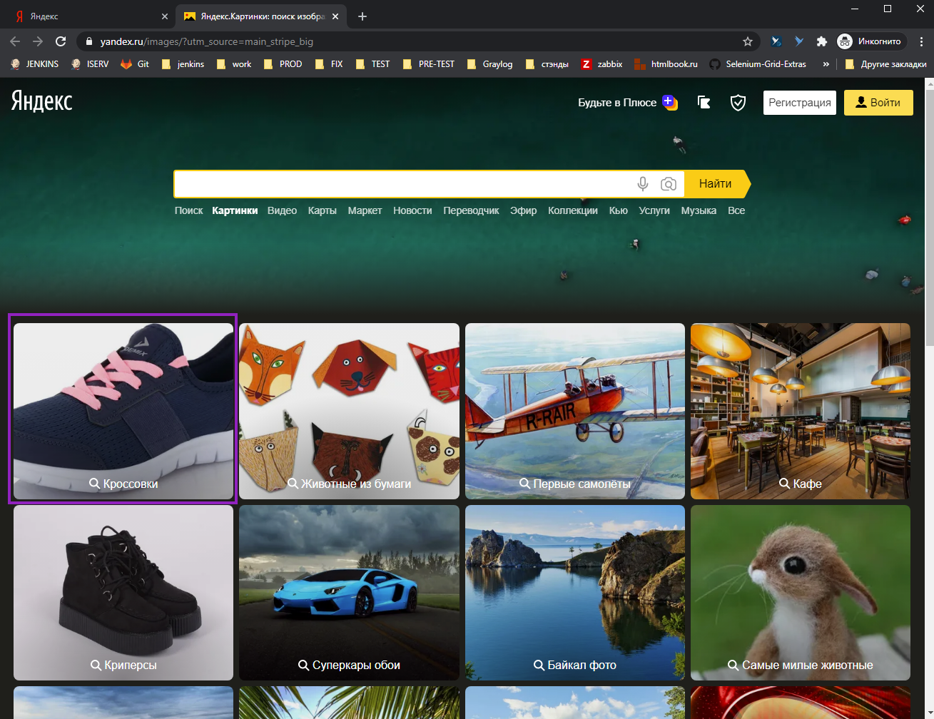

6) Открыть 1 картинку , проверить что открылась

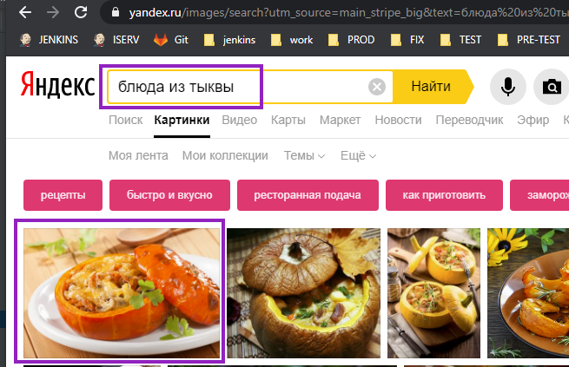

7) При нажатии кнопки вперед картинка изменяется

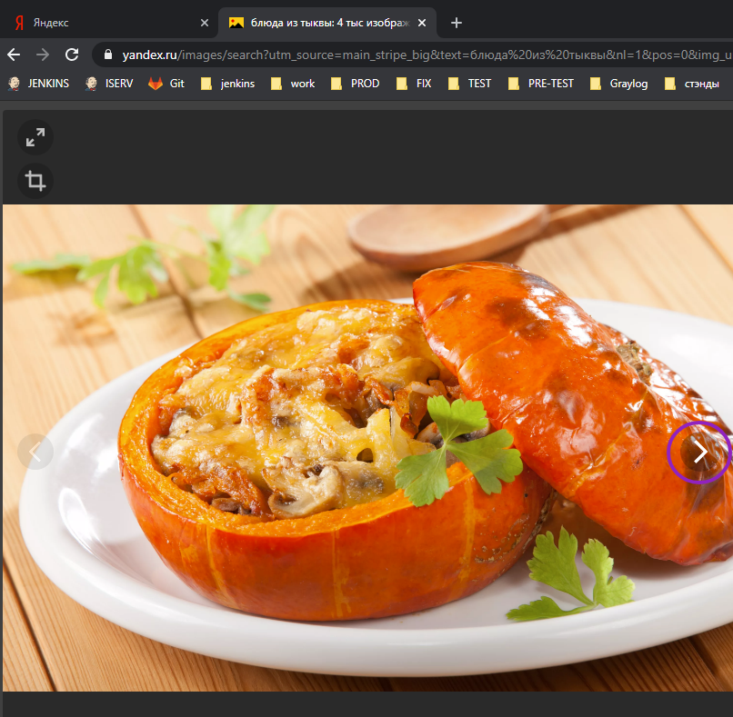

8) При нажатии кнопки назад картинка изменяется на изображение из шага 6. Необходимо проверить, что это то же изображение.

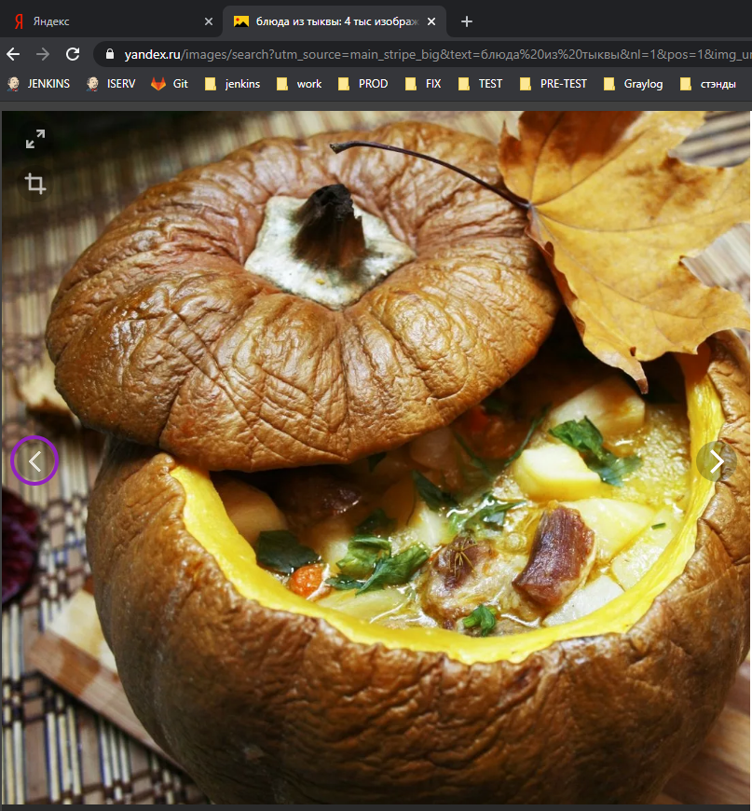

Правила выполнения задания:

1. Автотесты реализованы на Python3 и Selenium Webdriver
2. Необходимо использовать тестовый framework (pytest, unittest и тд)
3. Желательно реализовать PageObject паттерн или воспользоваться сторонней библиотекой
4. Желательно, чтобы при падении теста генерился понятный отчет
5. Если будут использоваться сторонние инструменты, необходимо составить инструкцию по их установке и запуску.